JOBSHEET 12

Fungsi Rekursif

1. Tujuan

• Mahasiswa memahami konsep fungsi rekursif

• Mahasiswa mampu mengimplementasikan fungsi rekursif dalam kode program

2. Praktikum

2.1 Percobaan 1

Waktu Percobaan : 60

Pada percobaan ini akan dilakukan pembuatan program untuk menghitung nilai faktorial

dari suatu bilangan dengan menggunakan fungsi rekursif. Selain itu, akan dibuat juga fungsi

untuk menghitung nilai faktorial dengan menggunakan algoritma iteratif sebagai

pembandingnya.

1. Buat project baru bernama Rekursif, dan buat file Java dengan nama Percobaan1



2. Buat fungsi static dengan nama faktorialRekursif(), dengan tipe data kembalian

fungsi int dan memiliki 1 parameter dengan tipe data int berupa bilangan yang akan

dihitung nilai faktorialnya.

static int faktorialRekursif(int n) {

        if (n == 0) {

            return (1);

        } else {

            return (n \* faktorialRekursif(n-1));

        }

    }

3. Buat lagi fungsi static dengan nama faktorialIteratif(), dengan tipe data

kembalian fungsi int dan memiliki 1 parameter dengan tipe data int berupa bilangan

yang akan dihitung nilai faktorialnya.

static int faktorialIteratif(int n) {

        int faktor = 1;

        for (int i = n; i >= 1; i--) {

            faktor = faktor \* i;

        }

        return faktor;

    }

. Buatlah fungsi main dan lakukan pemanggilan terhadap kedua fungsi yang telah dibuat

sebelumnya, dan tampilkan hasil yang didapatkan.

5. Jalankan program tersebut. Amati apa yang terjadi!

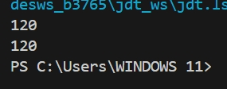

6. Jika ditelusuri, pada saat pemanggilan fungsi faktorialRekursif(5),maka proses

yang terjadi dapat diilustrasikan sebagai berikut:

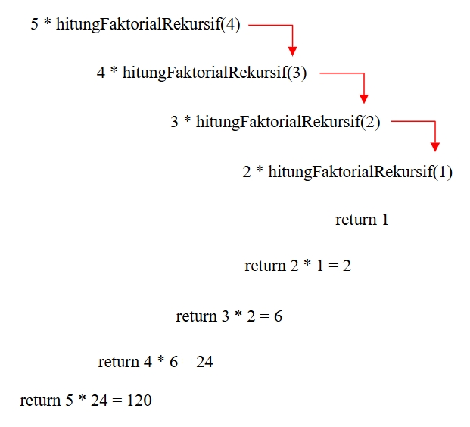

Pertanyaan

1. Apa yang dimaksud dengan fungsi rekursif?

2. Bagaimana contoh kasus penggunaan fungsi rekursif ?

3. Pada Percobaan1, apakah hasil yang diberikan fungsi faktorialRekursif() dan fungsi

faktorialIteratif() sama? Jelaskan perbedaan alur jalannya program pada penggunaan

fungsi rekursif dan fungsi iteratif!

Jawaban Pertanyaan

1.

2.2 Percobaan 2

Waktu Percobaan : 60

Pada percobaan ini akan dilakukan pembuatan program untuk menghitung pangkat sebuah

bilangan dengan menggunakan fungsi rekursif.

1. Pada project Rekursif, dan buat file Java dengan nama Percobaan2



2. Buat fungsi static dengan nama hitungPangkat(), dengan tipe data kembalian fungsi

int dan memiliki 2 parameter dengan tipe data int berupa bilangan yang akan dihitung

pangkatnya dan bilangan pangkatnya.

static int hitungPangkat(int x, int y) {

        if (y == 0) {

            return (1);

        } else {

            return (x \* hitungPangkat(x, y - 1));

        }

    }

3. Buatlah fungsi main dan deklarasikan Scanner dengan nama sc

public static void main(String[] args) {

        Scanner sc = new Scanner(System.in);

4. Buatlah dua buah variabel bertipa int dengan nama bilangan dan pangkat

int bilangan, pangkat;

5. Tambahkan kode berikut ini untuk menerima input dari keyboard

System.out.print("Bilangan yang dihitung: ");

        bilangan = sc.nextInt();

        System.out.print("Pangkat: ");

        pangkat = sc.nextInt();

6. Lakukan pemanggilan fungsi hitungPangkat yang telah dibuat sebelumnya dengan

mengirimkan dua nilai parameter.

 System.out.println(hitungPangkat(bilangan, pangkat));

7. Jalankan program tersebut. Amati apa yang terjadi!

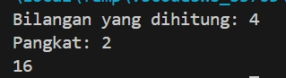

Pertanyaan

1. Pada Percobaan2, terdapat pemanggilan fungsi rekursif hitungPangkat(bilangan,

pangkat) pada fungsi main, kemudian dilakukan pemanggilan fungsi hitungPangkat()

secara berulangkali. Jelaskan sampai kapan proses pemanggilan fungsi tersebut akan

dijalankan!

2. Tambahkan kode program untuk mencetak deret perhitungan pangkatnya. Contoh :

hitungPangkat(2,5) dicetak 2x2x2x2x2x1 = 32

Jawaban Pertanyaan

1.

2.3 Percobaan 3

Waktu Percobaan : 60

Pada percobaan ini akan dilakukan pembuatan program untuk menghitung jumlah uang

investor yang digunakan sebagai investasi setelah mendapatkan laba selama beberapa

tahun dengan menggunakan fungsi rekursif.

1. Pada project Rekursif, dan buat file Java dengan nama Percobaan3



2. Buat fungsi static dengan nama hitungLaba(), dengan tipe data kembalian fungsi

double dan memiliki 2 parameter dengan tipe data int berupa saldo investor dan

lamanya investasi.

Pada kasus ini dianggap laba yang ditentukan adalah 11% per tahun. Karena

perhitungan laba adalah laba \* saldo, sehingga untuk menghitung besarnya uang

setelah ditambah laba adalah saldo + laba \* saldo. Dalam hal ini, besarnya laba adalah

0.11 \* saldo, dan saldo dianggap 1 \* saldo, sehingga 1 \* saldo + 0.11 \* saldo dapat

diringkas menjadi 1.11 \* saldo untuk perhitungan saldo setelah ditambah laba (dalam

setahun).

static double hitungLaba(double saldo, int tahun) {

        if (tahun == 0) {

            return (saldo);

        } else {

            return (1.11 \* hitungLaba(saldo, tahun - 1));

        }

    }

3. Buatlah fungsi main dan deklarasikan Scanner dengan nama sc

public static void main(String[] args) {

        Scanner sc = new Scanner(System.in);

4. Buatlah sebuah variabel bertipa double dengan nama saldoAwal dan sebuah variabel

bertipe int bernama tahun

double saldoAwal;

        int tahun;

5. Tambahkan kode berikut ini untuk menerima input dari keyboard

System.out.print("Jumlah saldo awal : ");

        saldoAwal = sc.nextInt();

        System.out.print("Lamanya investasi (tahun) : ");

        tahun = sc.nextInt();

6. Lakukan pemanggilan fungsi hitungLaba yang telah dibuat sebelumnya dengan

mengirimkan dua nilai parameter.

System.out.print("Jumlah saldo setelah " + tahun + " tahun : ");

        System.out.print(hitungLaba(saldoAwal, tahun));

7. Jalankan program tersebut. Amati apa yang terjadi!

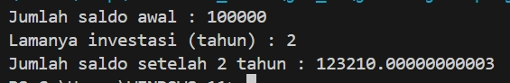

Pertanyaan

1. Pada Percobaan3, sebutkan blok kode program manakah yang merupakan “base case”

dan “recursion call”!

2. Jabarkan trace fase ekspansi dan fase subtitusi algoritma perhitungan laba di atas jika

diberikan nilai hitungLaba(100000,3)

Jawaban Pertanyaan

1.

3. Tugas

Waktu Pengerjaan 120 menit

1. Buatlah program untuk menampilkan bilangan n sampai 0 dengan menggunakan fungsi

rekursif dan fungsi iteratif. (DeretDescendingRekursif).

2. Buatlah program yang di dalamnya terdapat fungsi rekursif untuk menghitung

penjumlahan bilangan. Misalnya f = 8, maka akan dihasilkan 1+2+3+4+5+6+7+8 = 36

(PenjumlahanRekursif).

3. Sepasang marmut yang baru lahir (jantan dan betina) ditempatkan pada suatu

pembiakan. Setelah dua bulan pasangan marmut tersebut melahirkan sepasang

marmut kembar (jantan dan betina). Setiap pasangan marmut yang lahir juga akan

melahirkan sepasang marmut juga setiap 2 bulan. Berapa pasangan marmut yang ada

pada akhir bulan ke-12? Buatlah programnya menggunakan fungsi rekursif! (Fibonacci).

Berikut ini adalah ilustrasinya dalam bentuk tabel.

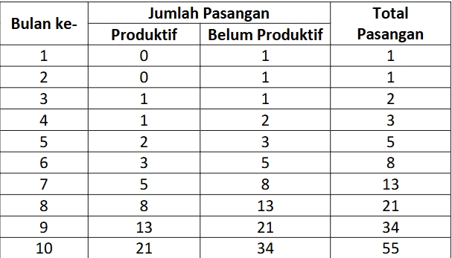



Jawaban Tugas

1.